Karbohydrattesten

Navn: Torstein og Vebjørn

Klasse: 1STH

Dato: 11/10 – 2013

Innledning: Vi skulle teste hvilke av tre pulvere som inneholdt stivelse, sukrose og glukose, og om colaen eller spriten er sukkerfri. Til hjelpemiddel hadde vi Fehlings væske og jod.

Hensikt: Lære om Fehlings væske og jod som indikator

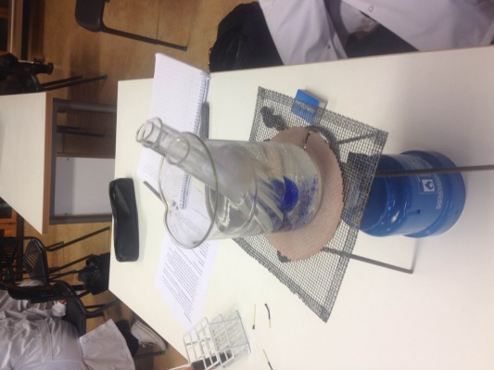Hypotese: jeg tror at colaen er sukkerfri. Jeg tror også at et av pulverne vil reagere med Fehlings væske og en vil reagere med jod. Den siste vil ikke reagere. 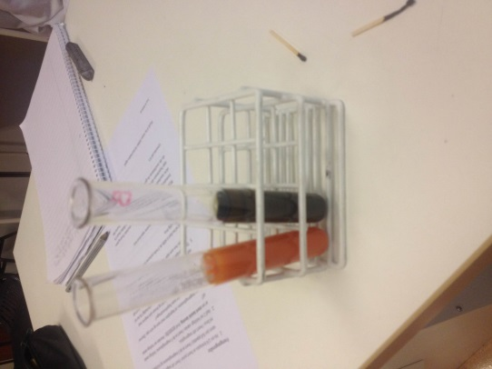

Utstyr: Lab frakk, vernebriller, stativ med 5 reagensglass, begerglass til vannbad, netting, fyrstikker, gassbrenner, 3 begerglass med uidentifisert hvit pulver (glukose, sukrose og stivelse), to flasker med uidentifisert brus (en sukkerholdig og en sukkerfri), Fehlings væske (blanding av Fehlings væske A og B), jod løsning, 2 ml pipetter.

Framgangsmåte: Vi tokk en knivsodd av hvert pulver i hver sitt reagensglass og fylte opp med to ml vann i hvert av glassene. Deretter ristet vi blandingene til det ikke er noe bunnfall. Vi fylte de to brusene i hvert sitt reagensglass. Drapp 2 ml Fehlings væske i alle 5 reagensglassene og varmet dem opp ved å putte dem i et vannbad oppå gassbrenneren. (husk å tenne fyrstikk før gassen åpnes). Den brusen som forandrer farge er sukkerholdig og det pulveret som skifter farge er glukose. Så satte vi de tre reagensglassene med brusene og glukosen til side og helte ut innholdet fra de andre. Vi fylte de resterende 2 reagensglassene med vann og pulver og ristet godt. Tilsette to dråper jod, det pulveret som blir blåsvart, er stivelse.

Resultat: Et av pulverne reagerte med Fehlings væske, det er glukosen. Et av pulverne reagerte med jod, det er stivelsen. Det siste pulveret reagerte ikke i det hele tatt, dette er sukrosen. Spriten reagerte med Fehlings væske og derfor er den sukkerholdig.

Diskusjon m/ feilkilder: Det ene pulveret reagerte med Fehlings væske, dette måtte være glukose for det er som kjent det eneste av disse stoffene væsken reagerer med. Et stoff reagerte med jod, noe som betyr at det stoffet må være stivelse, siden jod bare reagerer med stivelse av disse tre stoffene. Det siste må da være sukrose, fordi sukrose ikke reagerer med hverken Fehlings væske eller jod. Spriten reagerte med Fehlings væske fordi den ikke var sukkerfri, og når sukrose blandes med syre (i dette tilfelle kullsyre/karbonsyre) spaltes sukrosen til glukose og fruktose, vil det kunne reagere med Fehlings væske.

Sammendrag og konklusjon: Spriten ble lyseoransje ved kontakt med Fehlings væske, derfor er den sukkerholdig. Glukosen reagerte med Fehlings væske og ble rustrød, derfor er den glukose. Stivelsen reagerte joden og ble blåsvart, derfor var det stivelse. Sukrosen reagerte ikke med noe og er derfor sukrose. Dette viser at Fehlings væske er en indikator for glukose og jod er en indikator for stivelse.

Referanseliste:

**Læreboka:**

Navn: Grunnbok studieforberedende utdanningsprogram Naturfag 5

Utgiver: Aschehoug

Forfattere: Harald Brandt, Tore Fonstad, Odd T. Hushovd, Cathrina W. Tellefsen.

**Ark:**

Navn: Øvelse 3 Karbohydrattesten

Utgiver: Eva-K. Midtvik